Pieluszki bambusowe Tropical
Każda mama wie, że przy niemowlęciu niezbędne jest mieć zawsze pod ręką chusteczki. Przydają się przy karmieniu dziecka, podczas katarku itp. Proponujemy Państwu nasze wyjątkowe pieluszki bambusowe Tropical, które są wielofunkcyjne. Warto mieć je zawsze przy sobie!

Pieluszki bambusowe Tropical
Nie od dziś wiadomo, że przy małym dziecku takie chusteczki są niezbędne. Dlaczego warto zdecydować się na pieluszki bambusowe Tropical?
1. Po pierwsze, innowacyjne zastosowanie wiskozy bambusowej, czyli materiału o bardzo interesujących właściwościach. Są one antyalergiczne a także antybakteryjne. Ze względu na swoje cechy nie gromadzą ani zapachów, ani wilgoci. Dodatkowo, bardzo łatwo wchłaniają wodę, jednak są szybkoschnące, co jest bardzo przydatną cechą.
2. Po drugie, materiał użyty w pieluszkach bambusowych Tropical dodatkowo świetnie sprawdzi się jako chusteczka chroniąca maluszka przed szkodliwym działaniem promieni UV (np. na spacerze w wózku można mu przykryć nią główkę) - właściwości bambusowej tkaniny są naprawdę wyjątkowe.
3. Poza tym będzie chłodzić malucha w gorące dni - dzięki właściwościom termoregulacyjnym, które utrzymują niższą temperaturę niż temperatura otoczenia.
4. Struktura wiskozy bambusowej podobna jest do jedwabiu - jest "płaska", przyjemnie chłodna i jednorodna.

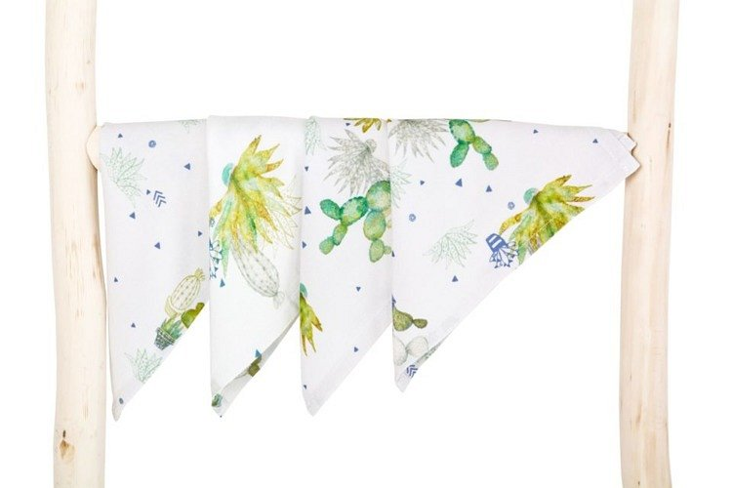
Do czego się przydaje?
Pieluszki bambusowe Tropical dzięki właściwościom opisanym powyżej będą idealne na spacer - w ciepły dzień uchronią przed słońcem i ciepłem. Poza tym, można ich użyć podczas karmienia (do obtarcia buzi maluszka) czy też jako myjkę (są przyjemne w dotyku). Zwinięta może też służyć jako poduszeczka lub przytulanka. Ich przyjazny wzorek w kaktusy na pewno spodoba się dziecku.
Sprawdźcie pieluszki bambusowe w sklepie Malama - to dobry wybór dla każdej Mamy!

